LAPORAN UJI COBA TINKERCARD

LAMPU KEDAP-KEDIP

Kelompok 8 :

Mochamad Iqbal Airlangga / 22

Farry Akbar Pambudi / 11

Jadi alat yang kita gunakan untuk membuat Lampu kedap kedip :

* Arduino UNO
* Bredboard Small
* 4 LED (Putih, Kuning, Biru, Putih)
* 8 Kabel
* 4 Resistor
* Kabel USB

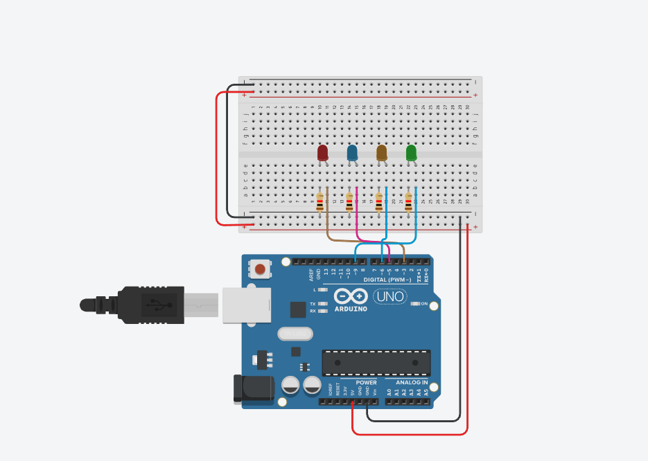

LINK : <https://www.tinkercad.com/things/gleruubZpDY-smashing-jarv-lappi/editel?returnTo=%2Fdashboard&sharecode=M9ACXBZISTmVbMPYhrsmXxvl92QQ-1bUiEEMrwvb7Ek>

